UNIVERSITAS NEGERI YOGYAKARTA
FAKULTAS TEKNIK
PROGRAM STUDI TEKNIK INDUSTRI

LAPORAN PRAKTIKUM
APLIKASI WEB DAN MOBILE
Semester Genap 2025/2026

MODUL 7 - Form Validation & Local Storage

Nama Mahasiswa | : | Ahmad Habib Ridho
NIM | : | 23051430024
Kelas | : | A1
Tanggal Praktikum | : | 1 April 2026
Dosen Pengampu | : | Dr. Eng. Ir. Aji Ery Burhandenny, S.T., M.AIT.

Dikumpulkan paling lambat 7 hari setelah pelaksanaan praktikum

A. IDENTITAS & INFORMASI MODUL

Mata Kuliah | Aplikasi Web dan Mobile
Kode Modul | Modul 6 DOM Manipulation & Event Handling
Topik Utama | DOM Manipulation & Event Handling
Sub-Topik | Document Object Model (DOM), Seleksi Elemen, dan Event Listeners.
Durasi Praktikum | 340 Menit
Tanggal Praktikum | 27 Maret 2026
Nama Mahasiswa | Ahmad Habib Ridho
NIM | 23051430024
Kelas | A1

B. TUJUAN PEMBELAJARAN
Tuliskan tujuan pembelajaran yang ingin dicapai pada modul ini, sesuai dengan yang tertera di Manual Praktikum.

1 | Menerapkan validasi form sebelum data dikirim untuk mencegah data kotor..
2 | Memahami cara kerja Web Storage API (LocalStorage).
3 | Mampu menyimpan, mengambil, mengupdate, dan menghapus (CRUD sederhana) data  di LocalStorage.
4 | Membuat aplikasi "Buku Harian Produksi" sederhana yang datanya tidak hilang saat  browser direfresh.

C. ALAT DAN BAHAN
Sebutkan seluruh perangkat keras, perangkat lunak, dan sumber referensi yang digunakan selama praktikum.

No. | Nama Alat / Bahan / Aplikasi | Versi / Spesifikasi | Keterangan
1 | Visual Studio Code (VS Code) | Versi 1.8x ke atas | Code Editor
2 | Google Chrome / Browser Modern | Versi terbaru | Testing & Debugging
3 | HTML | - | Bahasa Markup
4 | Node.js & npm | - | Runtime JS (Modul tertentu)
5 | Live Server | - | Local Development Server
6 | Github | Web-Based | Menyimpan & Mengelola Source Code
7 | CSS | - | Styling Tampilan

D. DASAR TEORI
Tuliskan ringkasan konsep/teori yang menjadi landasan pada modul ini. Ditulis dengan bahasa sendiri, bukan salinan mentah dari modul. Minimal 3 paragraf.

D.1 Konsep Utama
Document Object Model (DOM) merupakan representasi struktur dari halaman web dalam bentuk objek yang dapat diakses dan dimanipulasi menggunakan JavaScript. Setiap elemen HTML seperti <div>, <p>, atau <button> dianggap sebagai node dalam struktur DOM. Dengan adanya DOM, JavaScript dapat berinteraksi langsung dengan halaman web, seperti mengambil elemen tertentu, mengubah isi teks, atau memodifikasi tampilan secara dinamis.

Salah satu kemampuan utama dalam DOM adalah melakukan manipulasi elemen. Manipulasi ini dapat berupa perubahan teks menggunakan properti seperti innerText atau innerHTML, serta perubahan tampilan menggunakan properti style. Selain itu, JavaScript juga dapat menambahkan atau menghapus class CSS untuk mengubah tampilan secara lebih fleksibel. Hal ini memungkinkan pembuatan aplikasi web yang interaktif dan responsif terhadap aksi pengguna.

Selain manipulasi elemen, konsep penting lainnya adalah event handling. Event merupakan kejadian yang terjadi pada elemen HTML, seperti klik tombol (click), input teks (input), atau perubahan nilai (change). Dengan menggunakan event listener, JavaScript dapat “mendengarkan” kejadian tersebut dan menjalankan fungsi tertentu sebagai respon. Kombinasi antara DOM dan event handling menjadi dasar dalam pengembangan aplikasi web modern yang bersifat interaktif.

D.2 Keterkaitan dengan Teknik Industri
Konsep DOM dan event handling memiliki keterkaitan yang erat dengan penerapan sistem digital dalam bidang Teknik Industri, khususnya pada sistem monitoring dan kontrol berbasis antarmuka pengguna (user interface). Dalam dunia industri, operator sering berinteraksi dengan dashboard atau control panel digital untuk mengontrol mesin, memantau kondisi operasional, serta mengambil keputusan secara cepat berdasarkan informasi yang ditampilkan.

Manipulasi DOM dapat dianalogikan sebagai proses perubahan tampilan pada dashboard industri. Misalnya, ketika suatu mesin mengalami peningkatan suhu, sistem dapat secara otomatis mengubah warna indikator menjadi merah sebagai tanda peringatan. Hal ini mirip dengan penggunaan JavaScript untuk mengubah properti elemen HTML berdasarkan kondisi tertentu. Dengan demikian, informasi dapat disampaikan secara visual dan real-time kepada operator.

Sementara itu, event handling mencerminkan interaksi antara manusia dan sistem dalam lingkungan industri. Contohnya adalah tombol start dan stop pada mesin, input parameter produksi, atau pengaturan kecepatan mesin. Setiap aksi yang dilakukan operator akan menghasilkan event yang diproses oleh sistem untuk menghasilkan respon tertentu. Oleh karena itu, pemahaman tentang DOM dan event handling sangat penting dalam pengembangan sistem Human-Machine Interface (HMI), dashboard monitoring, serta aplikasi industri berbasis web.

E. LANGKAH KERJA DAN HASIL PRAKTIKUM
Dokumentasikan setiap langkah kerja yang Anda lakukan, beserta hasil yang diperoleh (screenshot, kode, atau output). Jawab sesuai urutan langkah di Manual Praktikum.

E.1 Langkah 1: Membuat Form Input Produksi
Buat file baru `log_produksi.html`. Kita buat form sederhana.
<!DOCTYPE html>
<html lang="id">
<head>
<meta charset="UTF-8" />
<meta name="viewport" content="width=device-width, initial-scale=1.0" />
<title>Log Produksi Harian</title>
<link
href="https://cdn.jsdelivr.net/npm/bootstrap@5.3.0/dist/css/bootstrap.min.css"
rel="stylesheet"
/>
</head>
<body class="container mt-5">
<div class="row">
<!-- Kolom Kiri: Form Input -->
<div class="col-md-4">
<div class="card">
<div class="card-header">Input Data</div>
<div class="card-body">
<form id="formProduksi">
<div class="mb-3">
<label>Tanggal</label>
<input type="date" id="tanggal" class="form-control" required />
</div>
<div class="mb-3">
<label>Nama Operator</label>
<input
type="text"
id="operator"
class="form-control"
placeholder="Nama Lengkap"
required
/>
</div>
<div class="mb-3">
<label>Shift</label>
<select id="shift" class="form-select" required>
<option value="Pagi">Pagi</option>
<option value="Siang">Siang</option>
<option value="Malam">Malam</option>
</select>
</div>
<div class="mb-3">
<label>Jumlah Produksi (Unit)</label>
<input
type="number"
id="jumlah"
class="form-control"
min="1"
required
/>
</div>
<button type="submit" class="btn btn-primary w-100">
Simpan Log
</button>
<button
type="button"
id="btnHapusSemua"
class="btn btn-danger w-100 mt-2"
>
Hapus Semua Data
</button>
</form>
</div>
</div>
</div>
<!-- Kolom Kanan: Tabel Data -->
<div class="col-md-8">
<h3>Riwayat Produksi</h3>
<table class="table table-bordered table-striped">
<thead class="table-dark">
<tr>
<th>Tanggal</th>
<th>Operator</th>
<th>Shift</th>
<th>Jumlah</th>
<th>Aksi</th>
</tr>
</thead>
<tbody id="tabelBody">
<!-- Data akan masuk di sini lewat JS -->
</tbody>
</table>
</div>
</div>
<script src="Praktikum.js"></script>
</body>
</html>

Screenshot Hasil:
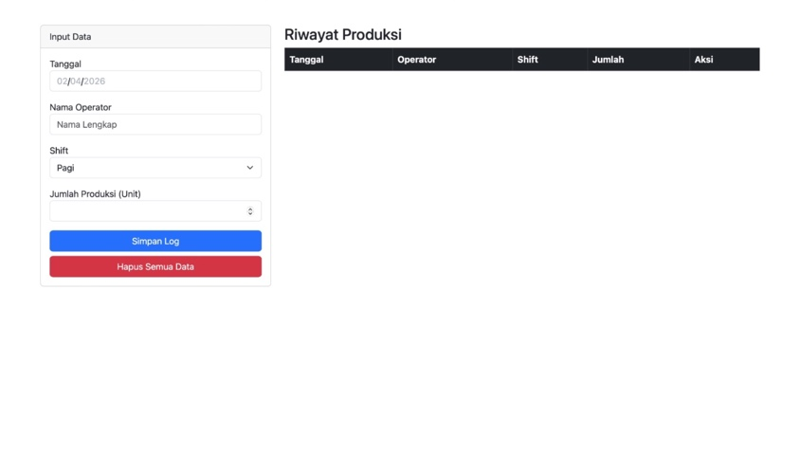
Gambar E.1 – Hasil Form Input Produksi
E.2 Langkah 2 – Logika JavaScript (Simpan & Baca)
Buat file `script_log.js`.
// 1. Seleksi Elemen
const formProduksi = document.getElementById("formProduksi");
const tabelBody = document.getElementById("tabelBody");
const btnHapusSemua = document.getElementById("btnHapusSemua");
// Kunci untuk LocalStorage
const STORAGE_KEY = "DATA_PRODUKSI_INDUSTRI";
// Fungsi Load Data saat halaman dibuka
document.addEventListener("DOMContentLoaded", function () {
loadDataFromStorage();
});
// 2. Event Listener: Submit Form
formProduksi.addEventListener("submit", function (event) {
event.preventDefault(); // Mencegah refresh halaman
// Ambil Value dari Form
const tanggal = document.getElementById("tanggal").value;
const operator = document.getElementById("operator").value;
const shift = document.getElementById("shift").value;
const jumlah = document.getElementById("jumlah").value;
// Validasi Sederhana (JavaScript)
if (jumlah <= 0) {
alert("Jumlah produksi harus lebih dari 0!");
return;
}
// Buat Object Data
const dataBaru = {
id: Date.now(), // ID unik berdasarkan waktu
tanggal: tanggal,
operator: operator,
shift: shift,
jumlah: parseInt(jumlah),
};
// Simpan ke LocalStorage
saveData(dataBaru);
// Reset Form
formProduksi.reset();
// Refresh Tampilan Tabel
loadDataFromStorage();
});
// 3. Fungsi Simpan ke LocalStorage
function saveData(data) {
// Ambil data lama (jika ada), jika tidak ada array kosong
let dataLama = JSON.parse(localStorage.getItem(STORAGE_KEY)) || [];
// Tambah data baru ke array
dataLama.push(data);
// Simpan kembali ke LocalStorage (Convert ke JSON String)
localStorage.setItem(STORAGE_KEY, JSON.stringify(dataLama));
}
// 4. Fungsi Baca & Render Tabel
function loadDataFromStorage() {
// Ambil data
let data = JSON.parse(localStorage.getItem(STORAGE_KEY)) || [];
// Kosongkan tabel dulu

tabelBody.innerHTML = "";
// Loop data dan buat baris tabel
data.forEach(function (item) {
const row = document.createElement("tr");
row.innerHTML = `
<td>${item.tanggal}</td>
<td>${item.operator}</td>
<td>${item.shift}</td>
<td>${item.jumlah}</td>
<td>
<button class="btn btn-sm btn-danger"
onclick="hapusData(${item.id})">Hapus</button>
</td> `;
tabelBody.appendChild(row);
});
}
// 5. Fungsi Hapus Data Spesifik
// Kita pasang di window agar bisa dipanggil dari inline HTML onclick
window.hapusData = function (id) {
if (confirm("Yakin ingin menghapus log ini?")) {
let data = JSON.parse(localStorage.getItem(STORAGE_KEY)) || [];
// Filter data: hapus item yang id-nya cocok
let dataBaru = data.filter((item) => item.id !== id);
// Simpan ulang
localStorage.setItem(STORAGE_KEY, JSON.stringify(dataBaru));
// Refresh tampilan
loadDataFromStorage();
}
};
// 6. Event Hapus Semua
btnHapusSemua.addEventListener("click", function () {
if (confirm("PERINGATAN: Semua data akan dihapus permanen!")) {
localStorage.removeItem(STORAGE_KEY);
loadDataFromStorage();
}
});

Screenshot Hasil:
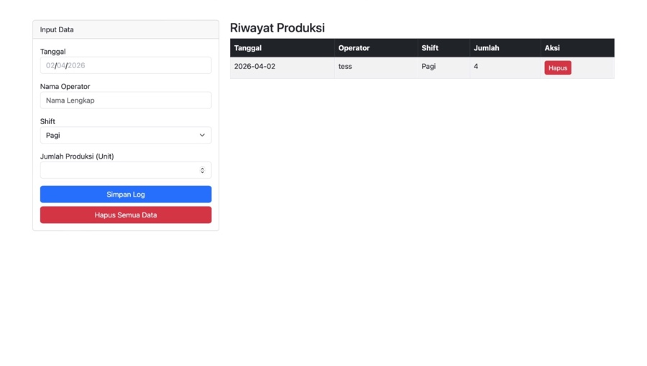
Gambar E.2 – Hasil JavaScript (Simpan & Baca)
F. LATIHAN DAN TUGAS MANDIRI
Jawab dan dokumentasikan seluruh latihan/tugas yang ada di bagian "Latihan/Tugas Mandiri" pada modul Anda.

F.1 Latihan 1 – (Filter Data)
Pertanyaan / Instruksi Latihan:
Tambahkan fitur filter atau pencarian. Buat input "Cari Nama
Operator". Saat user mengetik, tabel hanya menampilkan data operator yang namanya
cocok (Gunakan `filter` array).

Jawaban / Kode Solusi (HTML):
<!DOCTYPE html>
<html lang="en">
<head>
<meta charset="UTF-8" />
<title>Form Produksi</title>
<link
href="https://cdn.jsdelivr.net/npm/bootstrap@5.3.0/dist/css/bootstrap.min.css"
rel="stylesheet"
/>
</head>

<body class="container mt-5">
<div class="row">
<!-- FORM INPUT -->
<div class="col-md-4">
<div class="card">
<div class="card-header">Input Data</div>
<div class="card-body">
<form id="formProduksi">
<div class="mb-3">
<label>Tanggal</label>
<input type="date" id="tanggal" class="form-control" required />
</div>

<div class="mb-3">
<label>Nama Operator</label>
<input
type="text"
id="operator"
class="form-control"
required
/>
</div>

<div class="mb-3">
<label>Shift</label>
<select id="shift" class="form-select" required>
<option value="Pagi">Pagi</option>
<option value="Siang">Siang</option>
<option value="Malam">Malam</option>
</select>
</div>

<div class="mb-3">
<label>Jumlah Produksi</label>
<input
type="number"
id="jumlah"
class="form-control"
min="1"
required
/>
</div>

<button type="submit" class="btn btn-primary w-100">
Simpan
</button>
<button
type="button"
id="btnHapusSemua"
class="btn btn-danger w-100 mt-2"
>
Hapus Semua
</button>
</form>
</div>
</div>
</div>

<!-- TABEL -->
<div class="col-md-8">
<h3>Riwayat Produksi</h3>

<!-- SEARCH -->
<div class="mb-3">
<label>Cari Nama Operator:</label>
<input
type="text"
id="searchOperator"
class="form-control"
placeholder="Ketik nama operator..."
/>
</div>

<table class="table table-bordered table-striped">
<thead class="table-dark">
<tr>
<th>Tanggal</th>
<th>Operator</th>
<th>Shift</th>
<th>Jumlah</th>
<th>Aksi</th>
</tr>
</thead>
<tbody id="tableBody"></tbody>
</table>
</div>
</div>

<script src="Latihan1.js"></script>
</body>
</html>

Jawaban / Kode Solusi (JS):
// ==========================
// SELEKSI ELEMEN
// ==========================
const formProduksi = document.getElementById("formProduksi");
const tableBody = document.getElementById("tableBody");
const btnHapusSemua = document.getElementById("btnHapusSemua");
const searchOperator = document.getElementById("searchOperator");

// KEY STORAGE
const STORAGE_KEY = "DATA_PRODUKSI";

// ==========================
// LOAD DATA AWAL
// ==========================
document.addEventListener("DOMContentLoaded", function () {
loadDataFromStorage();
});

// ==========================
// SUBMIT FORM
// ==========================
formProduksi.addEventListener("submit", function (event) {
event.preventDefault();

const tanggal = document.getElementById("tanggal").value;
const operator = document.getElementById("operator").value;
const shift = document.getElementById("shift").value;
const jumlah = document.getElementById("jumlah").value;

if (jumlah <= 0) {
alert("Jumlah produksi harus lebih dari 0!");
return;
}

const dataBaru = {
id: Date.now(),
tanggal: tanggal,
operator: operator,
shift: shift,
jumlah: parseInt(jumlah),
};

saveData(dataBaru);
formProduksi.reset();
loadDataFromStorage();
});

// ==========================
// SIMPAN DATA
// ==========================
function saveData(data) {
let dataLama = JSON.parse(localStorage.getItem(STORAGE_KEY)) || [];
dataLama.push(data);
localStorage.setItem(STORAGE_KEY, JSON.stringify(dataLama));
}

// ==========================
// LOAD + FILTER DATA
// ==========================
function loadDataFromStorage(keyword = "") {
let data = JSON.parse(localStorage.getItem(STORAGE_KEY)) || [];

let filteredData = data.filter((item) =>
item.operator.toLowerCase().includes(keyword.toLowerCase())
);

tableBody.innerHTML = "";

filteredData.forEach(function (item) {
const row = document.createElement("tr");

row.innerHTML = `
<td>${item.tanggal}</td>
<td>${item.operator}</td>
<td>${item.shift}</td>
<td>${item.jumlah}</td>
<td>
<button class="btn btn-sm btn-danger" onclick="hapusData(${item.id})">Hapus</button>
</td>
`;

tableBody.appendChild(row);
});
}

// ==========================
// SEARCH REAL-TIME
// ==========================
searchOperator.addEventListener("input", function () {
loadDataFromStorage(this.value);
});

// ==========================
// HAPUS DATA PER ITEM
// ==========================
function hapusData(id) {
let data = JSON.parse(localStorage.getItem(STORAGE_KEY)) || [];
let dataBaru = data.filter((item) => item.id !== id);

localStorage.setItem(STORAGE_KEY, JSON.stringify(dataBaru));
loadDataFromStorage();
}

// ==========================
// HAPUS SEMUA DATA
// ==========================
btnHapusSemua.addEventListener("click", function () {
if (confirm("Semua data akan dihapus!")) {
localStorage.removeItem(STORAGE_KEY);
loadDataFromStorage();
}
});

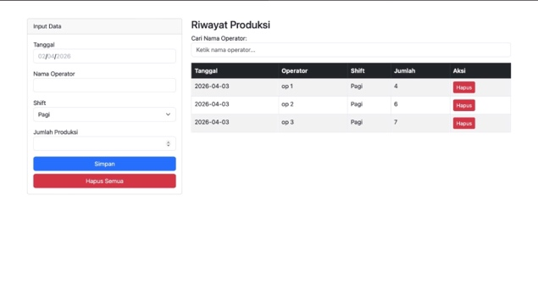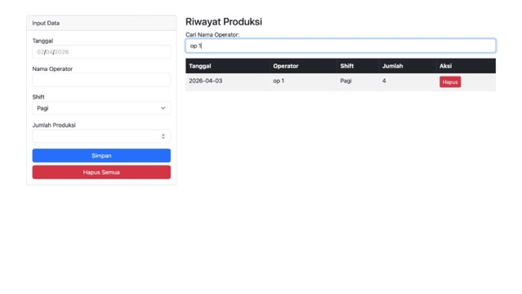
Gambar F.1 – Hasil tampilan latihan 1 Filter Data
F.2 Latihan 2 – (Sortir)
Pertanyaan / Instruksi Latihan:
Tambahkan tombol "Sortir berdasarkan Jumlah (Terbesar)" yang
mengurutkan tabel dari jumlah produksi terbanyak ke terkecil.

Jawaban / Kode Solusi (HTML):
<!DOCTYPE html>
<html lang="en">
<head>
<meta charset="UTF-8" />
<title>Form Produksi</title>
<link
href="https://cdn.jsdelivr.net/npm/bootstrap@5.3.0/dist/css/bootstrap.min.css"
rel="stylesheet"
/>
</head>

<body class="container mt-5">
<div class="row">
<!-- FORM -->
<div class="col-md-4">
<div class="card">
<div class="card-header">Input Data Produksi</div>
<div class="card-body">
<form id="formProduksi">
<div class="mb-3">
<label>Tanggal</label>
<input type="date" id="tanggal" class="form-control" required />
</div>

<div class="mb-3">
<label>Nama Operator</label>
<input
type="text"
id="operator"
class="form-control"
required
/>
</div>

<div class="mb-3">
<label>Shift</label>
<select id="shift" class="form-select">
<option>Pagi</option>
<option>Siang</option>
<option>Malam</option>
</select>
</div>

<div class="mb-3">
<label>Jumlah Produksi</label>
<input
type="number"
id="jumlah"
class="form-control"
min="1"
required
/>
</div>

<button class="btn btn-primary w-100" type="submit">
Simpan
</button>
<button
type="button"
id="btnHapusSemua"
class="btn btn-danger w-100 mt-2"
>
Hapus Semua
</button>
</form>
</div>
</div>
</div>

<!-- TABEL -->
<div class="col-md-8">
<h3>Riwayat Produksi</h3>

<!-- SEARCH -->
<div class="mb-2">
<label>Cari Nama Operator:</label>
<input
type="text"
id="searchOperator"
class="form-control"
placeholder="Ketik nama..."
/>
</div>

<!-- SORT -->
<button id="btnSortJumlah" class="btn btn-success mb-3">
Sortir Jumlah (Terbesar)
</button>

<table class="table table-bordered">
<thead class="table-dark">
<tr>
<th>Tanggal</th>
<th>Operator</th>
<th>Shift</th>
<th>Jumlah</th>
<th>Aksi</th>
</tr>
</thead>
<tbody id="tableBody"></tbody>
</table>
</div>
</div>

<script src="Latihan2.js"></script>
</body>
</html>

Jawaban / Kode Solusi (JS):
// ==========================
// SELEKSI ELEMEN
// ==========================
const formProduksi = document.getElementById("formProduksi");
const tableBody = document.getElementById("tableBody");
const btnHapusSemua = document.getElementById("btnHapusSemua");
const searchOperator = document.getElementById("searchOperator");
const btnSortJumlah = document.getElementById("btnSortJumlah");

// STORAGE KEY
const STORAGE_KEY = "DATA_PRODUKSI";

// MODE SORTING
let isSorted = false;

// ==========================
// LOAD AWAL
// ==========================
document.addEventListener("DOMContentLoaded", function () {
loadDataFromStorage();
});

// ==========================
// SUBMIT FORM
// ==========================
formProduksi.addEventListener("submit", function (e) {
e.preventDefault();

const dataBaru = {
id: Date.now(),
tanggal: document.getElementById("tanggal").value,
operator: document.getElementById("operator").value,
shift: document.getElementById("shift").value,
jumlah: parseInt(document.getElementById("jumlah").value),
};

if (dataBaru.jumlah <= 0) {
alert("Jumlah harus lebih dari 0!");
return;
}

saveData(dataBaru);
formProduksi.reset();
loadDataFromStorage(searchOperator.value);
});

// ==========================
// SIMPAN DATA
// ==========================
function saveData(data) {
let dataLama = JSON.parse(localStorage.getItem(STORAGE_KEY)) || [];
dataLama.push(data);
localStorage.setItem(STORAGE_KEY, JSON.stringify(dataLama));
}

// ==========================
// LOAD + FILTER + SORT
// ==========================
function loadDataFromStorage(keyword = "") {
let data = JSON.parse(localStorage.getItem(STORAGE_KEY)) || [];

// FILTER
let filteredData = data.filter((item) =>
item.operator.toLowerCase().includes(keyword.toLowerCase())
);

// SORT
if (isSorted) {
filteredData.sort((a, b) => b.jumlah - a.jumlah);
}

tableBody.innerHTML = "";

filteredData.forEach((item) => {
const row = document.createElement("tr");

row.innerHTML = `
<td>${item.tanggal}</td>
<td>${item.operator}</td>
<td>${item.shift}</td>
<td>${item.jumlah}</td>
<td>
<button class="btn btn-sm btn-danger" onclick="hapusData(${item.id})">Hapus</button>
</td>
`;

tableBody.appendChild(row);
});
}

// ==========================
// SEARCH
// ==========================
searchOperator.addEventListener("input", function () {
loadDataFromStorage(this.value);
});

// ==========================
// SORT BUTTON
// ==========================
btnSortJumlah.addEventListener("click", function () {
isSorted = !isSorted;

loadDataFromStorage(searchOperator.value);

this.innerText = isSorted ? "Urutkan Normal" : "Sortir Jumlah (Terbesar)";
});

// ==========================
// HAPUS PER DATA
// ==========================
function hapusData(id) {
let data = JSON.parse(localStorage.getItem(STORAGE_KEY)) || [];
let dataBaru = data.filter((item) => item.id !== id);

localStorage.setItem(STORAGE_KEY, JSON.stringify(dataBaru));
loadDataFromStorage(searchOperator.value);
}

// ==========================
// HAPUS SEMUA
// ==========================
btnHapusSemua.addEventListener("click", function () {
if (confirm("Hapus semua data?")) {
localStorage.removeItem(STORAGE_KEY);
loadDataFromStorage();
}
});

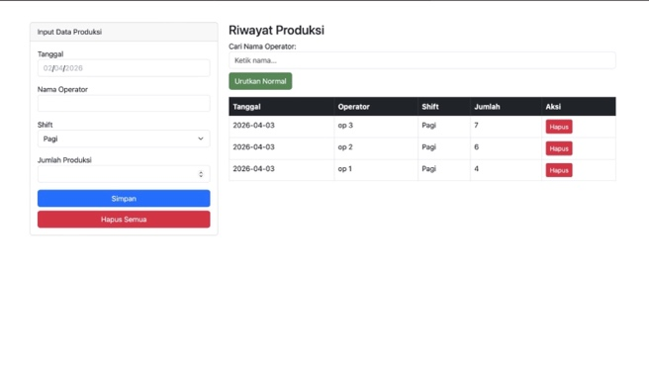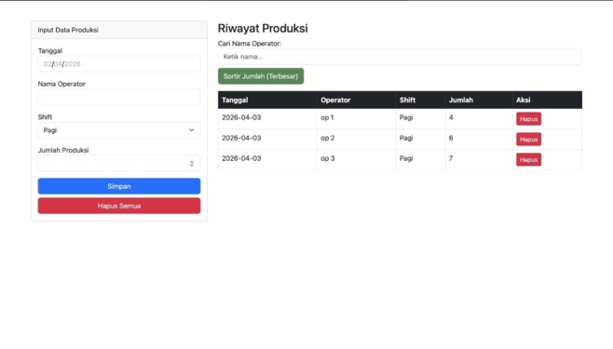
Gambar F.2 – Hasil Tampilan Latihan 2 Sortir
F.3 Tugas Proyek Mini – (Aplikasi Checklist 5S):
Deskripsi proyek mini:
Buat aplikasi checklist sederhana audit 5S (Seiri, Seiton, Seiso, Seiketsu, Shitsuke).
a. Form berisi 5 checkbox (boolean) dan input nama auditor.
b. Saat disimpan, hitung skor (jumlah checklist dicentang / 5 * 100).
c. Simpan riwayat audit ke LocalStorage dan tampilkan di tabel (Tanggal, Auditor,
Skor).

Penjelasan pendekatan/solusi yang digunakan:
Aplikasi checklist 5S dibuat menggunakan pendekatan event-driven dengan memanfaatkan DOM manipulation dan LocalStorage. Data input berupa nama auditor dan status checklist diambil dari elemen form, kemudian diproses untuk menghitung skor berdasarkan jumlah item yang dicentang.

Perhitungan skor dilakukan dengan membandingkan jumlah checklist yang aktif terhadap total 5 elemen, kemudian dikonversi ke dalam bentuk persentase. Data hasil audit disimpan dalam LocalStorage dalam bentuk array objek, sehingga riwayat audit tetap tersimpan meskipun halaman direfresh.

Pendekatan ini memungkinkan pembuatan sistem audit sederhana berbasis web yang dapat digunakan untuk evaluasi penerapan 5S secara digital, sehingga meningkatkan efisiensi pencatatan dan monitoring dalam lingkungan industri.

Kode Utama (HTML):
<!DOCTYPE html>
<html lang="en">
<head>
<meta charset="UTF-8" />
<title>Checklist Audit 5S</title>
<link
href="https://cdn.jsdelivr.net/npm/bootstrap@5.3.0/dist/css/bootstrap.min.css"
rel="stylesheet"
/>
</head>

<body class="container mt-5">
<h2 class="mb-4">Aplikasi Checklist Audit 5S</h2>

<div class="row">
<!-- FORM -->
<div class="col-md-4">
<div class="card">
<div class="card-header">Form Audit 5S</div>
<div class="card-body">
<form id="form5S">
<div class="mb-3">
<label>Nama Auditor</label>
<input type="text" id="auditor" class="form-control" required />
</div>

<label>Checklist 5S:</label>

<div class="form-check">
<input class="form-check-input" type="checkbox" id="seiri" />
<label class="form-check-label">Seiri</label>
</div>

<div class="form-check">
<input class="form-check-input" type="checkbox" id="seiton" />
<label class="form-check-label">Seiton</label>
</div>

<div class="form-check">
<input class="form-check-input" type="checkbox" id="seiso" />
<label class="form-check-label">Seiso</label>
</div>

<div class="form-check">
<input class="form-check-input" type="checkbox" id="seiketsu" />
<label class="form-check-label">Seiketsu</label>
</div>

<div class="form-check mb-3">
<input class="form-check-input" type="checkbox" id="shitsuke" />
<label class="form-check-label">Shitsuke</label>
</div>

<button type="submit" class="btn btn-primary w-100">
Simpan Audit
</button>
</form>
</div>
</div>
</div>

<!-- TABEL -->
<div class="col-md-8">
<h4>Riwayat Audit</h4>

<table class="table table-bordered">
<thead class="table-dark">
<tr>
<th>Tanggal</th>
<th>Auditor</th>
<th>Skor (%)</th>
</tr>
</thead>
<tbody id="tableBody"></tbody>
</table>
</div>
</div>

<script src="miniproyek.js"></script>
</body>
</html>

Kode Utama (JS):
// ==========================
// SELEKSI ELEMEN
// ==========================
const form5S = document.getElementById("form5S");
const tableBody = document.getElementById("tableBody");

const STORAGE_KEY = "DATA_5S";

// ==========================
// LOAD DATA AWAL
// ==========================
document.addEventListener("DOMContentLoaded", function () {
loadData();
});

// ==========================
// SUBMIT FORM
// ==========================
form5S.addEventListener("submit", function (e) {
e.preventDefault();

const auditor = document.getElementById("auditor").value;

const checklist = [
document.getElementById("seiri").checked,
document.getElementById("seiton").checked,
document.getElementById("seiso").checked,
document.getElementById("seiketsu").checked,
document.getElementById("shitsuke").checked,
];

// HITUNG SKOR
const totalChecked = checklist.filter((item) => item === true).length;
const skor = (totalChecked / 5) * 100;

const dataBaru = {
tanggal: new Date().toLocaleDateString(),
auditor: auditor,
skor: skor,
};

saveData(dataBaru);
form5S.reset();
loadData();
});

// ==========================
// SIMPAN DATA
// ==========================
function saveData(data) {
let dataLama = JSON.parse(localStorage.getItem(STORAGE_KEY)) || [];
dataLama.push(data);
localStorage.setItem(STORAGE_KEY, JSON.stringify(dataLama));
}

// ==========================
// LOAD DATA KE TABEL
// ==========================
function loadData() {
let data = JSON.parse(localStorage.getItem(STORAGE_KEY)) || [];

tableBody.innerHTML = "";

data.forEach((item) => {
const row = document.createElement("tr");

row.innerHTML = `
<td>${item.tanggal}</td>
<td>${item.auditor}</td>
<td>${item.skor}%</td>
`;

tableBody.appendChild(row);
});
}

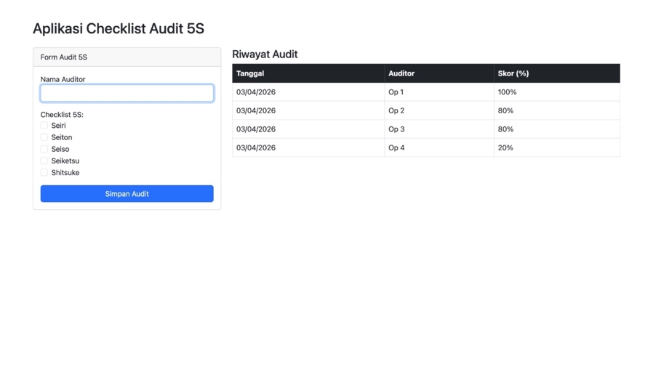
Gambar F.3 – Hasil Mini Proyek Aplikasi Checklist 5S

G. PEMBAHASAN
Analisis hasil praktikum secara kritis. Jawab pertanyaan berikut dengan lengkap dan mendalam (bukan hanya "ya/tidak").

G.1 Analisis Kesesuaian Hasil dengan Teori
Berdasarkan hasil praktikum yang telah dilakukan, aplikasi yang dibangun telah sesuai dengan konsep dasar Form Validation dan Web Storage API khususnya LocalStorage. Validasi input pada form, seperti pengecekan nama auditor dan jumlah produksi, berjalan dengan baik sehingga dapat mencegah input data yang tidak valid. Hal ini menunjukkan bahwa konsep validasi di sisi client (client-side validation) telah diterapkan sesuai teori, dimana sistem memberikan respon secara langsung terhadap input pengguna.

Penggunaan LocalStorage sebagai media penyimpanan data juga telah sesuai dengan teori yang menyatakan bahwa LocalStorage mampu menyimpan data secara persisten dalam bentuk key-value. Data yang disimpan dalam bentuk objek JavaScript berhasil dikonversi menggunakan JSON.stringify() saat penyimpanan dan dikembalikan menggunakan JSON.parse() saat ditampilkan. Dengan demikian, aplikasi mampu mempertahankan data meskipun halaman direfresh, sesuai dengan karakteristik LocalStorage.

Selain itu, implementasi operasi CRUD sederhana (Create, Read, Delete) serta fitur tambahan seperti pencarian (filter) dan pengurutan (sorting) menunjukkan bahwa data dapat dikelola secara dinamis. Fitur pencarian menggunakan metode filter() dan sorting menggunakan sort() telah berjalan sesuai teori struktur data array dalam JavaScript. Hal ini menunjukkan bahwa seluruh fitur yang dikembangkan telah sesuai dengan konsep yang dipelajari dalam modul.

G.2 Kendala yang Ditemukan dan Solusinya
Kendala / Error yang Ditemukan | Solusi yang Diterapkan
- | -
- | -
- | -

G.3 Kaitan dengan Penerapan di Industri
Konsep validasi form dan penyimpanan data menggunakan LocalStorage memiliki keterkaitan erat dengan sistem informasi dalam dunia Teknik Industri, khususnya dalam proses pencatatan dan pengolahan data operasional. Dalam lingkungan industri, data seperti hasil produksi, nama operator, dan hasil audit harus dicatat secara akurat dan konsisten. Validasi form berperan penting untuk memastikan bahwa data yang dimasukkan oleh operator telah sesuai dengan standar yang ditentukan, sehingga dapat meminimalkan kesalahan input yang dapat berdampak pada pengambilan keputusan.

Aplikasi pencatatan produksi yang dibuat dalam praktikum ini dapat dianalogikan sebagai sistem log produksi sederhana yang digunakan pada level workstation. Data produksi yang disimpan dapat digunakan untuk analisis performa operator, evaluasi output produksi, serta monitoring aktivitas harian. Fitur pencarian dan sorting juga membantu dalam proses analisis data, misalnya untuk mengidentifikasi operator dengan produksi tertinggi atau menelusuri data tertentu dengan cepat.

Sementara itu, aplikasi checklist audit 5S memiliki relevansi langsung dengan penerapan budaya kerja industri, khususnya dalam program perbaikan berkelanjutan (continuous improvement). Sistem ini dapat digunakan untuk melakukan evaluasi kondisi lingkungan kerja berdasarkan prinsip 5S (Seiri, Seiton, Seiso, Seiketsu, Shitsuke). Dengan adanya sistem digital, proses audit menjadi lebih terstruktur, terdokumentasi, dan mudah dianalisis. Hal ini mendukung peningkatan efisiensi kerja, keselamatan, serta kualitas lingkungan kerja dalam industri manufaktur.

H. KESIMPULAN
Tuliskan 3–5 poin kesimpulan yang merangkum hal-hal yang dipelajari dan dicapai pada praktikum modul ini. Kesimpulan harus spesifik, bukan bersifat umum.

1 | Validasi form pada aplikasi web mampu memastikan bahwa data yang dimasukkan pengguna sesuai dengan aturan yang ditetapkan sehingga mengurangi kesalahan input.
2 | LocalStorage dapat digunakan sebagai media penyimpanan data sederhana yang bersifat persisten tanpa memerlukan database eksternal.
3 | Implementasi fitur CRUD, pencarian (filter), dan pengurutan (sorting) memungkinkan pengelolaan data yang lebih efektif dan dinamis.
4 | Aplikasi checklist 5S berhasil menghitung skor audit secara otomatis dan menyimpan riwayat audit untuk keperluan evaluasi.
5 | Seluruh konsep yang dipelajari memiliki keterkaitan dengan penerapan sistem informasi di industri, khususnya dalam monitoring, pencatatan data, dan pengambilan keputusan.

I. DAFTAR PUSTAKA
Tuliskan semua sumber referensi yang digunakan dalam format APA 7th Edition. Minimal 3 referensi yang relevan (termasuk Manual Praktikum dan sumber online resmi seperti MDN, Reactjs.org, dll).

No. | Referensi (Format APA 7th Edition)
[1] | Burhandenny, A. E. (2026). Manual Praktikum Aplikasi Web dan Mobile Semester Genap 2025/2026. Program Studi Teknik Industri, Universitas Negeri Yogyakarta.
[2] | Mozilla Developer Network. (2023). Web Storage API
[3] | W3Schools. (2023). JavaScript Local Storage.
[4] | -

J. LEMBAR PENILAIAN DAN PENGESAHAN

RUBRIK PENILAIAN LAPORAN
Aspek Penilaian |  | Bobot
No. | Aspek Penilaian |  | Bobot (%) | Nilai (0-100) | Skor Akhir | Catatan Penilai
1 | Kelengkapan Isi (Semua bagian A–I terisi lengkap) |  | 20%
2 | Kualitas Dasar Teori (Ditulis dengan bahasa sendiri, relevan, minimal 3 paragraf) |  | 15%
3 | Dokumentasi Langkah Kerja (Kode & Screenshot sesuai, jelas, dan terbaca) |  | 25%
4 | Tugas/Latihan Mandiri (Semua latihan & proyek mini dikerjakan dan berfungsi) |  | 20%
5 | Pembahasan & Analisis (Kritis, mendalam, dan relevan dengan industri) |  | 15%
6 | Kesimpulan & Tata Bahasa (Spesifik, rapi, mengikuti format yang ditentukan) |  | 5%
TOTAL NILAI AKHIR |  |  | 100%

Mahasiswa  ______________________________  Ahmad Habib Ridho  NIM: 23051430024 | Diperiksa oleh Asisten / Dosen  ________________________________  Dr. Eng. Ir. Aji Ery Burhandenny, S.T., M.AIT.  Tanggal: 13 Maret 2026

PANDUAN DAN KETENTUAN PENGISIAN LAPORAN
Baca dengan seksama sebelum mengisi template laporan ini

1. Aturan Umum
a. | Laporan dikerjakan secara INDIVIDUAL, kecuali ada instruksi khusus dari dosen.
b. | Isi laporan harus merupakan hasil pekerjaan sendiri. Plagiarisme (menyalin laporan teman secara identik) akan mendapatkan nilai NOL (0) untuk kedua pihak.
c. | Bagian Dasar Teori HARUS ditulis dengan kalimat dan bahasa sendiri, bukan disalin mentah dari modul atau internet.
d. | Screenshot WAJIB memperlihatkan nama/NIM mahasiswa pada salah satu bagian tampilan (bisa di judul halaman web atau bagian lain) sebagai bukti keaslian pekerjaan.
e. | Semua teks dalam kotak yang berwarna abu-abu/biru muda dan bersifat miring adalah instruksi yang HARUS diganti dengan isi yang sesungguhnya.

2. Format File dan Ketentuan Pengumpulan
Hal | Ketentuan
Format File | Microsoft Word (.docx). Konversi ke PDF jika diminta dosen.
Nama File | Laporan_Modul[No]_[NIM]_[NamaLengkap].docx Contoh: Laporan_Modul02_12320001_AhmadDhani.docx
Ukuran Kertas | A4 (210 × 297 mm)
Margin | Atas: 3 cm | Bawah: 3 cm | Kiri: 4 cm | Kanan: 3 cm
Font Teks Isi | Arial, ukuran 11pt, spasi 1.15
Font Kode Program | Courier New, ukuran 10pt, latar gelap (sudah tersedia di template)
Batas Pengumpulan | 7 hari kalender setelah tanggal pelaksanaan praktikum
Media Pengumpulan | Github repository mahasiswa + konfirmasi email ke dosen
Subjek Email | [WebLab-No.Modul] NIM - Nama Lengkap Contoh: [WebLab-02] 12320001 - Ahmad Dhani

3. Kompilasi Laporan Akhir Semester
PENTING – LAPORAN AKHIR SEMESTER
Pada akhir semester, seluruh laporan modul (Modul 1–12, kecuali Modul 13 UTS dan Modul 16 UAS) akan dikompilasi menjadi SATU BERKAS LAPORAN AKHIR. Ketentuan kompilasi:

a. | Laporan setiap modul dicetak/disimpan sebagai satu dokumen terpisah sesuai template ini.
b. | Kompilasi disatukan dengan urutan: Halaman Cover Akhir → Daftar Isi → Laporan Modul 1 → Laporan Modul 2 → … → Laporan Modul 12 → Laporan Modul 14 & 15.
c. | Laporan UTS (Modul 13) dan UAS (Modul 16) dikumpulkan secara TERPISAH dengan ketentuan yang diumumkan saat ujian.
d. | Setiap laporan modul di dalam kompilasi diawali dengan halaman Cover (Bagian A di template ini) sebagai pemisah antar modul.
e. | Nama file laporan akhir: LaporanAkhir_[NIM]_[NamaLengkap].docx
f. | Laporan akhir dikumpulkan paling lambat H-3 sebelum UAS.

4. Ketentuan Pengumpulan via GitHub
PraktikumWebMob_TekInd_2026/
├── README.md
├── Laporan/
│ ├── Laporan_Modul01_[NIM].docx
│ ├── Laporan_Modul02_[NIM].docx
│ └── ... (dst hingga Modul 15)
├── Pertemuan01_[NIM]_[Nama]/
│ ├── index.html
│ └── style.css
├── Pertemuan02_[NIM]_[Nama]/
└── ... (dst)

Pastikan setiap Commit memiliki pesan yang deskriptif. Contoh: "Menambahkan Laporan Modul 02 – CSS Dasar". Lakukan Push ke GitHub setiap akhir praktikum.

5. Konsekuensi Keterlambatan Pengumpulan
Keterlambatan | Konsekuensi
1–2 hari | Pengurangan nilai 10% dari total skor laporan
3–4 hari | Pengurangan nilai 25% dari total skor laporan
5–7 hari | Pengurangan nilai 50% dari total skor laporan
> 7 hari | Laporan TIDAK DITERIMA (nilai 0) – wajib temui dosen untuk klarifikasi
Tidak dikumpulkan | Nilai laporan = 0, mahasiswa tidak diperkenankan mengikuti UAS

— Selamat mengerjakan —

